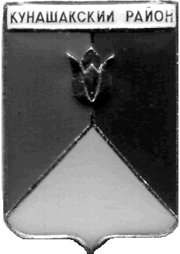
СОБРАНИЕ ДЕПУТАТОВ
КУНАШАКСКОГО МУНИЦИПАЛЬНОГО РАЙОНА
ЧЕЛЯБИНСКОЙ ОБЛАСТИ

РЕШЕНИЕ
5 заседание

от «24» мая 2022 г. № 32

Об исполнении районного бюджета
за 2021 год

Заслушав информацию руководителя Финансового управления администрации Кунашакского муниципального района Аюповой Р.Ф.
об исполнении районного бюджета за 2021 год, руководствуясь Бюджетным Кодексом РФ, Федеральным Законом от 06.10.2003г. № 131-ФЗ «Об общих принципах организации местного самоуправления в Российской Федерации», Уставом Кунашакского муниципального района, Положением о бюджетном процессе, Собрание депутатов Кунашакского муниципального района
РЕШАЕТ:
1. Утвердить отчет об исполнении районного бюджета за 2021 год, согласно приложениям 1,2,3,4,5.
2. Настоящее решение вступает в силу со дня его подписания и подлежит опубликованию в средствах массовой информации.

Председатель
Собрания депутатов Н.В. Гусева

